Рассмотрено  на педагогическом совете  МБОУ «Школа № 86»  протокол № 7 от 11.01. 2021 г. | «Утверждаю»  директор МБОУ «Школа № 86»  __________Камышная Т.М  приказ № 7 от 13.01. 2021 г.

ПОЛОЖЕНИЕ

О МОНИТОРИНГЕ ПОЛУЧЕНИЯ НЕСОВЕРШЕННОЛЕТНИМИ ГРАЖДАНАМИ В ВОЗРАСТЕ 6,5 - 18 ЛЕТ,
ПРОЖИВАЮЩИМИ В МИКРОРАЙОНЕ МБОУ
«ШКОЛА № 86», НАЧАЛЬНОГО ОБЩЕГО, ОСНОВНОГО ОБЩЕГО, СРЕДНЕГО ОБЩЕГО ОБРАЗОВАНИЯ

- ОБЩИЕ ПОЛОЖЕНИЯ.
1.1 Положение о мониторинге получения несовершеннолетними гражданами в возрасте 6,5 — 18 лет, проживающими в микрорайоне школы, начального общего, основного общего, среднего (полного) общего образования основывается на 63 статье Семейного кодекса Российской Федерации, статьями Закона РФ от 29.12.2012 № 273-ФЗ «Об образовании в Российской Федерации », Уставом МБОУ «Школа №86».
12. Целями мониторинга получения несовершеннолетними гражданами в возрасте 6,5 18 лет, проживающими в микрорайоне школы, начального общего, основного общего, среднего (полного) общего образования является:
- выявление несовершеннолетних граждан, проживающих в микрорайоне школы и не посещающих общеобразовательные учреждения, общеобразовательные учреждения начального профессионального и среднего профессионального образования и не получающих начального общего, основного общего, среднего (полного) общего образования;
-учёт несовершеннолетних, не получающих начального общего, основного общего, среднего (полного) общего образования и определение причин неполучения ими образования;
-сбор оперативной и долгосрочной информации о несовершеннолетних, не посещающих общеобразовательные учреждения, общеобразовательные учреждения начального профессионального и среднего профессионального образования и не получающих начального общего, основного общего, среднего (полного) общего образования, осуществление анализа и прогнозирования ситуации; разработка и принятие мер, направленных на создание условий для реализации права несовершеннолетних на получение начального общего, основного общего, среднего (полного) общего образования.
2. ОРГАНИЗАЦИЯ МОНИТОРИНГА.
2.1. Границы мониторинга получения несовершеннолетними гражданами в возрасте 6,5 — 18 лет, проживающими в микрорайоне школы, начального общего, основного общего, среднего (полного) общего образования закрепляются Постановлением Администрации города Ростова-на-Дону «О закреплении территорий, на которых проживают граждане, имеющие право на получение общего образования, за муниципальными общеобразовательными учреждениями», Уставом МБОУ «Школа №86»
2.2.Мониторинг осуществляется путём поквартирного обхода домов, закреплённых за микрорайоном школы.
2.3 формируется банк данных несовершеннолетних граждан в возрасте от 6,5 до 18 лет, проживающих на территории микрорайона.
2.4. Банк данных состоит из следующих баз данных:
- база данных N21 содержит списки всех несовершеннолетних граждан в возрасте от 6,5 до 18 лет, проживающих в микрорайоне школы, как обучающихся, так и не обучающихся; база данных№ 2 содержит списки детей, проживающих в микрорайоне школы, посещающих другие образовательные учреждения. Информация подтверждается руководителями данных образовательных учреждений;
- база данных №З содержит списки детей 8-ого и 7-ого года жизни;
- база данных .№4 содержит списки детей не получающих общего образования по состоянию здоровья, нуждающихся в получении образования в получении образования в специализированных образовательных учреждениях или посещающих специализированные образовательные учреждения.
2.5, Сформированные базы данных до 15 сентября (базы данных №1 и №2), до 15 апреля (база данных МЗ), до 30 апреля (база данных №4) ежегодно направляются в МКУ Отдел образования Советского района города Ростова — на — Дону.
  - Срок хранения баз данных составляет пять лет.
  - При выявлении несовершеннолетних граждан в возрасте от 6,5 до 18 лет, не посещающих общеобразовательное учреждение и не получающих общего образования школа представляет в комиссию по делам несовершеннолетних и защите их прав Советского района города Ростова -на -Дону информацию о несовершеннолетних, не получающих начального общего, основного общего, среднего (полного) общего образования, принимает меры по созданию условий для реализации права несовершеннолетних на образование.
  - По результатам каждой учебной четверти школа:
- передаёт сведения об обучающихся, систематически пропускающих занятия без уважительной причины в МКУ Отдел образования Советского района города Ростова -на - Дону;
- направляют информацию в комиссию по делам несовершеннолетних и защите их прав о родителях (законных представителях) несовершеннолетних не исполняющих или ненадлежащим образом исполняющих обязанности по обеспечению получения детьми основного общего образования и созданию условий для получения ими среднего (полного) общего образования;
- в начале учебного года школа предоставляет в МКУ «Отдел образования Советского района города Ростова на Дону» информацию о жизнеустройстве выпускников 9-х и 11-х классов.

С Положением ознакомлен(а):

ЛИСТ ОЗНАКОМЛЕНИЯ
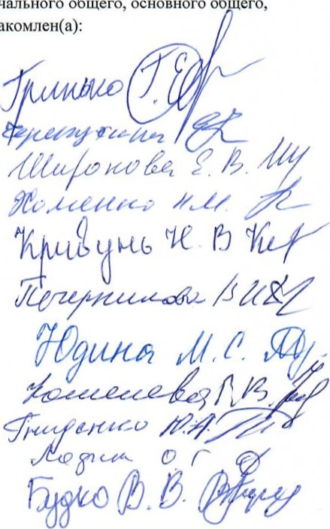
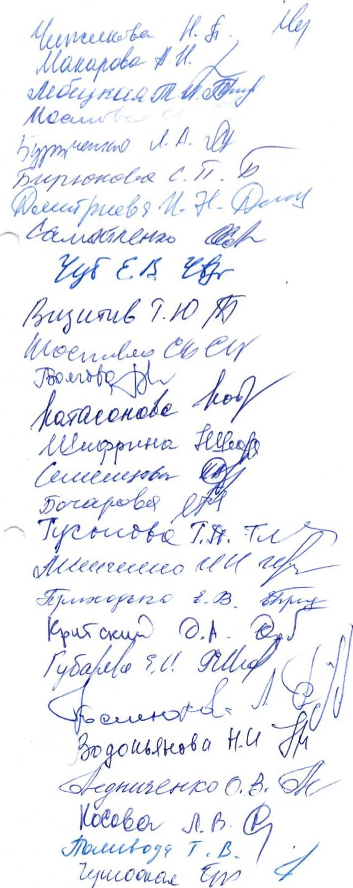
С «Положением о мониторинге получения несовершеннолетними гражданами в возрасте 6,5 — 18 лет, проживающих в микрорайоне МБОУ «Школа № 86»,начального общего, основного об его, среднего общего образования» ознакомлен(а):
9

